Аналитическая справка по итогам региональных экзаменов по русскому языку и математике обучающихся 7, 8 классов в МБОУ «Теренсайская СОШ имени И.Ф.Павлова»
Российская Федерация Муниципальное бюджетное общеобразовательное учреждение «Теренсайская средняя общеобразовательная школа имени И.Ф.Павлова»
462823, Оренбургская область Адамовский район, п. Теренсай, ул. Майская, 14
телефон: (35365) 25-3-23;
телефакс: (35365) 25-3-23
e-mail: school13@adamroo.info

№ _________ от ____________

В соответствии с приказами министерства образования Оренбургской области от 15.08.2017 № 01-21/1652 «О реализации региональной системы оценки качества образования в 2017-2018 учебном году», от 04.09.2017 №01-21/1769 «О внесении изменения в приказ министерства образования от 15.08.2017 № 01-21/1652» , отдела образования МО Адамовский район от 12.09.2017 № 358 «О графике проведения контрольных работ в 2017-18 учебном году» 17 и 22 мая 2018 года в МБОУ «Теренсайская СОШ имеи И.Ф.Павлова» проведены региональные экзамены по русскому языку и математике в 7, 8-х классах.
7-е классы:
17 мая 2018 г. – русский язык;
22 мая 2018 г. – математика;
8-е классы:
17 мая 2018 г. – математика;
22 мая 2018 г. – русский язык;

Контрольные измерительные материалы для проведения экзаменов получены в день экзамена не позднее 8.00 по местному времени по защищённому каналу связи.
Начало проведения региональных экзаменов в 10.00 ч.
Продолжительность экзаменов – 90 минут.
Основная цель региональных экзаменов – получить объективную информацию об уровне подготовки учащихся, а также выявить пробелы в знаниях учащихся и работать над их устранением. В ходе подготовки к экзаменам был составлен план мероприятий по подготовке к региональным экзаменам в 2017/2018 учебном году, проведены мероприятия по информированию учителей, родителей и учащихся о региональных экзаменах и порядке их проведения, продемонстрированы демонстрационные варианты.

Результаты экзамена по русскому языку в 8 классе.
В классе 15 человек. Работу выполняли 14обучающихся. Один учащийся занимается по адаптированной программе. Из них получили «5» - 1 ученик, «4» - 4 ученика, «3» - 9 учеников, «2» - Качество – 35,7%. Успеваемость -100 %.
Результаты русскому языку:

Класс, литера | Дата проведения | Кол-во обуч-ся по списку | Кол-во обуч-ся, выполнявших РЭ | Количество обуч-ся, получивших соответствующую отметку |  |  |  | Показатель % "2" | Показатель % "4" и "5" | ФИО учителя, специальность по диплому, образование, кв.кат. | Группа "риска" (кол-во обуч-ся)
 |  |  |  | "2" | "3" | "4" | "5"
8 | Март (пробный) | 15 | 14 | 2 | 7 | 5 | 0 | 14,3 | 35,7 | Моргун Е.Н., учитель русского языка и литературы, высшее, ВК | 2
8 | 22 мая | 15 | 14 | 0 | 9 | 4 | 1 | 0 | 35,7 | Моргун Е.Н., учитель русского языка и литературы, высшее, ВК | 0

По сравнению с пробными экзамены результаты стали выше (успеваемость 100%: нет двоек). Качество знаний на том же уровне.

Шкала перевода первичных баллов в школьную оценку
Оценка | «2» | «3» | «4» | «5»
Интервал баллов | 0 – 18 | 19 – 33 | 34 – 39  (не менее  4 баллов  по критериям СК5-СК8) | 40 – 43  (не менее  6 баллов  по критериям СК5-СК8)

Лучше всего обучающиеся справились с заданиями №1-орфоэпические нормы(13 обучающихся из 14 успешно справились с заданием) и №2- слитное и раздельное написание производных предлогов и союзов( 85% учащихся правильно выполнили задание),№8 - нахождение лексической ошибки, определение лексического значения слова(78% школьников безошибочно выполнили данное задание).
Больше всего ошибок допущено в задании №11- лексическое значение слова,№13 - типы подчинительной связи в словосочетании, №14 - грамматическая основа предложения.

Результаты выполнения сочинения-рассуждения

64% обучающихся привели рассуждение на теоретическом уровне. 5 учеников из 14 допустили одну ошибку, связанную с пониманием тезиса.
21% школьников привели два примера-аргумента из текста, верно указав их роль.
У большинства учащихся работа характеризуется смысловой, цельностью, речевой связностью и последовательностью изложения.
28% учеников допустили логические ошибки или нарушили абзацное членение текста.
11 учеников(78 %) набрали максимальное количество баллов по критерию СК4. В их работах нет ошибок, связанных с композиционной стройностью и завершённостью, отсутствуют ошибки и в построении текста.

Критерии | Количество учащихся, набравших баллы:
Критерии | 0 | 1 | 2 | 3
С1К1 | 0 | 5 | 9
С1К2 | 1 | 3 | 6 | 4
С1К3 | 0 | 4 | 10
С1К4 | 0 | 3 | 11

Критерии оценки грамотности и фактической точности речи экзаменуемого

Критерии | Количество учащихся, набравших баллы:
Критерии | 0 | 1 | 2
С1К5 | 3 | 3 | 8
С1К6 | 3 | 6 | 5
С1 К7 | 3 | 6 | 5
С1К8 | 2 | 8 | 4
С1К9 | 0 | 1 | 13

Типичные ошибки учащихся:
в сочинении
- нарушение абзацного членения текста;
-соблюдение орфографических норм;
- бедность словаря и однообразие грамматического строя речи;
- несоответствие приведенного аргумента обоснованию языкового явления или отсутствие обоснования;

при оценке практической грамотности:
-правописание приставок на-з, с;
-правописание окончаний прилагательных, причастий;
- написание безударных гласных, проверяемых ударением;
-н,нн в суффиксах прилагательных, причастий;
-правописание наречий;
- написание слов с непроверяемым написанием;
- правописание частицы не с разными частями речи;
-буквы о, ё после шипящих в разных частях речи
- знаки препинания в сложном предложении;
-знаки препинания в предложениях, осложнённых обособленными определениями, выраженными причастными оборотами и обособленными обстоятельствами, выраженными деепричастными оборотами;
-знаки препинания в предложениях, осложнённых однородными членами, вводными словами.

Результаты пробного экзамена по математике в 8 классе
В классе 15 учеников.
Работу выполняли -14 учеников.
На «5» выполнили 1 ученик.
На «4» выполнили -3 ученика.
На «3» выполнили -9 учеников.
Процент успеваемости – 100%
Процент качества – 28,4%

класс | Дата проведения | Кол-во обуч-ся, писавших ВКР | Количество обуч-ся, получивших соответствующую отметку |  |  |  | Показатель % "2" | Показатель % "4" и "5" | ФИО учителя, специальность по диплому, образование, кв. кат. | Группа "риска" (кол-во обуч-ся)
класс | Дата проведения | Кол-во обуч-ся, писавших ВКР | "2" | "3" | "4" | "5"
8 | март | 14 | 2 | 9 | 3 | 0 | 14,3% | 21,4% | Сорокина Н.В., учитель математики, ВП, 1К | 2
8 | 17 мая | 14 | 0 | 9 | 3 | 1 | 0 | 28,5% | Сорокина Н.В., учитель математики, ВП, 1К | 0

По сравнению с пробными экзамены результаты стали выше (успеваемость 100%: нет двоек). Качество знаний выше на 7,1% .
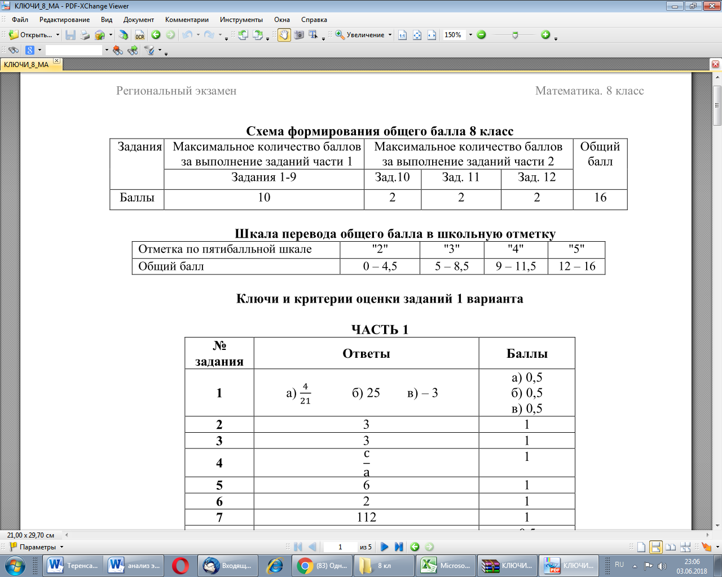
Задание 1 –нахождение значения выражения допустили по одной ошибки при использовании свойств степени и при упрощении выражения содержащего квадратный корень и при действиях со смешанными числами 5 учеников. Задание 2 – решение задачи на проценты верно решили все ученики.
Задание 3 –умение обрабатывать информацию из предложенной диаграммы верно решили 14 учеников. Задание 4 – упрощение выражения с использованием ФСУ верно решила 8учеников, 6 учеников допустили ошибки в раскрытии скобок и в упрощении выражений. Задание 5 –решение квадратного уравнения 12 учеников выполнили задание верно, остальные допустили ошибки при вычислениях и записи ответа. Задание 6 –решение линейных неравенств верно 9 учеников, 4 ученика неверно указали верный ответ. Задание 8 – установить соответствие между графиками и формулами верно решили 11 учеников, 2 ученика допустили три ошибки, а 1 ученик допустил одну ошибку. Задание 9 – задача по геометрии на применение теоремы Пифагора и свойств равнобедренного треугольника верно решили 4 ученика, 10 учеников допустили ошибку. Задание 10- решение квадратного уравнения способом подстановки или преобразованием верно никто не решил, 2ученика начали решение. Задание 11- задача на составление дробно-рационального уравнения верно решили 3 ученика, 2 ученика начали решение, а остальные учащиеся не решали. Задание 12 – решение задачи на нахождение площади фигуры, 1 ученица решила не полностью,7 учеников делали попытку в решении, а остальные не решали.

Результаты пробного экзамена по русскому языку в 7 классе
В классе 18 человек. Работу выполняли 18обучающихся. Из них получили «5» - 2 чел., «4» - 6 учеников, «3» - 10 учеников, «2» - Качество – 44,4 %. Успеваемость – 100 %.
Результаты по русскому языку:

Класс | Дата проведения | Кол-во обуч-ся по списку | Кол-во обуч-ся, писавших ИКР | Количество обуч-ся, получивших соответствующую отметку |  |  |  | Показатель % "2" | Показатель % "4" и "5" | Группа "риска" (кол-во обуч-ся)
 |  |  |  | "2" | "3" | "4" | "5" | Показатель % "2" | Показатель % "4" и "5" | Группа "риска" (кол-во обуч-ся)
7 | Март  (пробный) | 18 | 18 | 2 | 11 | 5 | - | 11,1 | 27,8 | 2
7 | 17 мая | 18 | 18 |  | 10 | 6 | 2 | 0 | 44,4 | -

По сравнению с пробными экзамены результаты стали выше (успеваемость 100%: нет двоек). Качество знаний выше на 16,6% .

Шкала перевода первичных баллов в школьную отметку

Отметка | «2» | «3» | «4» | «5»
Интервал баллов | 0-14 | 15-30 | 31-35  (не менее 4 баллов  по критериям СК5-СК8) | 36-39  (не менее 6 баллов  по критериям СК5-СК8)

Лучше всего обучающиеся справились с заданиями №2 - нахождение слова с безударной гласной в корне ( 83 % обучающихся успешно справились с заданием), №4 - правописание гласных в суффиксах причастий (15 учащихся из 17 безошибочно выполнили задание), №8 - синтаксический анализ словосочетания (определение главного слова в словосочетаниях с причастиями и деепричастиями (88 % от общего числа).
Больше всего ошибок в заданиях:
№ 15- замена разговорных слов стилистически нейтральными;
№16 -нахождение простого предложения, осложнённого причастным или деепричастным оборотом

Результаты выполнения сочинения-рассуждения
Критерии | Количество учащихся, набравших баллы:
Критерии | 0 | 1 | 2 | 3
СК1 | 0 | 4 | 14
СК2 | 0 | 1 | 6 | 11
СК3 | 0 | 5 | 13
СК4 | 1 | 6 | 11
Преобладающее большинство учащихся выбрало альтернативное задание 17.2(13 чел), только пять учеников выполняли задание 17.1
77% экзаменуемых в той или иной форме дали определение понятия, прокомментировали его, 4 ученика не прокомментировали указанные определения.
11 учащихся из 18 привели пример-аргумент из прочитанного текста, второй – из жизненного опыта.6 учащихся привели только один аргумент из прочитанного текста,1 ученик – только аргумент из жизненного опыта.
У 13 из 18 обучающихся работа характеризуется смысловой цельностью, речевой связностью и последовательностью изложения, логические ошибки отсутствуют, нет нарушения абзацного членения текста.
У 61 % учащихся нет ошибок в построении текста, работа характеризуется композиционной стройностью и завершённостью.

Практическая грамотность
 | 0 | 1 | 2
СК5 | 8 | 5 | 5
СК6 | 9 | 4 | 5
СК7 | 1 | 13 | 4
СК8 | 2 | 7 | 9
СК9 | 0 | 7 | 11

Типичные ошибки учащихся при оценке практической грамотности:
-правописание безударных гласных в корне слов;
-правописание слов с разделительными ь и ъ знаками;
- правописание суффиксов причастий;
-правописание падежных окончаний имён существительных;
- написание слов с непроверяемым написанием;
- гласные о-ё после шипящих в разных частях слова;
-не с различными частями речи;
-правописание н, нн в суффиксах прилагательных и причастий;
- написание личных окончаний глаголов;
- знаки препинания в сложных предложениях,
-пунктуация в предложениях, осложнённых обособленным определением, выраженным причастным оборотом и обособленным обстоятельством, выраженным деепричастным оборотом;
-знаки препинания в предложениях с вводными словами и однородными членами.

Результаты пробного экзамена математике в 7 классе
По списку учащихся: 18
Выполняло: 18 учащихся
Процент успеваемости – 89%
Процент качества – 56%

Класс, литера | Дата проведения | Кол-во обуч-ся по списку | Кол-во обуч-ся, выполнявших РЭ | Количество обуч-ся, получивших соответствующую отметку |  |  |  | Показатель % "2" | Показатель % "4" и "5" | ФИО учителя, специальность по диплому, образование, кв.кат. | Группа "риска" (кол-во обуч-ся)
 |  |  |  | "2" | "3" | "4" | "5"
7 | Март (пробный) | 18 | 18 | 3 | 8 | 5 | 2 | 16,7% | 38,9% | Базылбекова Г.К., учитель математики, ВП, ВК | 3
7 | 22 мая | 18 | 18 | 2 | 6 | 7 | 3 | 11,1 | 55,6 | Базылбекова Г.К., учитель математики, ВП, ВК | 2

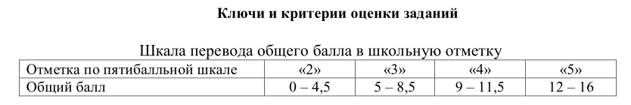

Результаты выполнения заданий:
№ задания | Количество обучающихся, справившихся с заданием | Количество обучающихся,  допустивших ошибки. | Количество обучающихся,  не выполнявших работу | Анализ затруднений,  типичные ошибки.
1. | 10 (1,5 б.)  2 (1 б.)  2 (0,5 б.) | 8 | - | Арифметические ошибки
2. | 16 | 2 | - | Извлечение информации, представленной на диаграмме.
3. | 11 | 7 | - | Не внимательное прочтение условия задачи.
4. | 5 (1 б.)  1 (0,5 б.) | 12 | - | Ошибки при применении формул сокращенного умножения.
5. | 11 | 7 | - | Применение свойств степени.
6. | 11 | 6 | 1 | При решении линейного уравнения.
7. | 15 (1,5 б.)  2 (0,5 б.) | 1 | - | Не верно установлено соответствие между графиками и их формулами.
8. | 10 | 8 | - | Ошибки при вычислении внешнего угла треугольника.
9. | 16 | 2 | - | Не указан номер верного утверждения.
10. | 6 (2б.)  3 (1 б.) | 5 | 4 | Ошибки при решении системы уравнений, при разложении многочлена на множители.
11. | 3 (2б.) | 8 | 7 | При составлении уравнения к задаче, при решении уравнения, вычислительные.
12. | 1 (2 б.) | 6 | 11 | Нахождение угла треугольника.

По результатам экзаменов сделан анализ типичных ошибок по русскому языку и математике.
В сравнении с пробными региональными экзаменами (в марте) результаты по русскому языку и математике (успеваемость и качество знаний) стали выше, уменьшилось количество обучающихся группы «риск».

Результаты региональных экзаменов в 2017-2018 учебном году

Класс, литера | Кол-во обуч-ся по списку | Кол-во обуч-ся, выполнявших РЭ | Количество обуч-ся, получивших соответствующую отметку |  |  |  | Показатель % "2" | Показатель % "4" и "5" | ФИО учителя, специальность по диплому, образование, кв.кат. | Группа "риска" (кол-во обуч-ся)
Класс, литера | Кол-во обуч-ся по списку | Кол-во обуч-ся, выполнявших РЭ | "2" | "3" | "4" | "5"
8  русский | 15 | 14 | 0 | 9 | 4 | 1 | 0 | 35,7 | Моргун Е.Н., учитель русского языка и литературы, высшее, ВК | 0
8 матем | 15 | 14 | 0 | 9 | 3 | 1 | 0 | 28,5% | Сорокина Н.В., учитель математики, ВП, 1К | 0
7 русский | 18 | 18 | 0 | 10 | 6 | 2 | 0 | 44,4% | Моргун Е.Н., учитель русского языка и литературы, высшее, ВК | 0
7 матем | 18 | 18 | 2 | 6 | 7 | 3 | 11,1 | 55,6 | Базылбекова Г.К., учитель математики, ВП, ВК | 2

Итоги региональных экзаменов за последние 4 года

Класс | Предмет | Итоги регионального экзамена 2013/14 |  | Итоги регионального экзамена 2014/15 |  | Итоги регионального экзамена 2015/16 |  | Итоги регионального экзамена 2016/17 |  | Итоги регионального экзамена 2017/18
Класс | Предмет | успеваемость | качество | успеваемость | качество | успеваемость | качество | успеваемость | качество | успеваемость | качество
7А | Русский | 94% | 27% | 100% | 42,9% | 96% | 50% | 100% | 36% | 100% | 44,4%
7Б | Русский | 100% | 29% | 100% | 54,5%
 | Всего | 97% | 28% | 100% | 48% | 96% | 50% | 100% | 36% | 100% | 44,4%
8а | Русский | 100% | 60% | 100% | 41,2% | 100% | 50% | 95,3% | 42,8% | 100% | 35,7%
8б | Русский | 100% | 54,5% | 100% | 42,9% | 100% | 54,5%
 | Всего | 100% | 57,2% | 100% | 41,9% | 100% | 52% | 95,3% | 42,8% | 100% | 35,7%
 |  | 98,85% | 42,6% | 100% | 44,95% | 98% | 51% | 97,7% | 39,4% | 100% | 40%
7а | Математика | 94% | 28% | 100% | 64,29% | 100% | 50% | 100% | 57% | 88,9% | 55,6%
7б | Математика | 100% | 59% | 100% | 63,64%
 | Всего | 97% | 43,5% | 100% | 64% | 100% | 50% | 100% | 57% | 88,9% | 55,6%
8а | Математика | 100% | 60% | 100% | 23,53% | 100% | 60% | 95,3% | 52% | 100% | 28,5%
8б | Математика | 100% | 36,4% | 100% | 42,86% | 100% | 54,6%
 | Всего | 100% | 48,2% | 100% | 32,2% | 100% | 57,7% | 95,3% | 52% | 100% | 28,5%
 |  | 98,85% | 45,8% | 100% | 48,1% | 100% | 53,9% | 97,7% | 54,5% | 94,5% | 42%

В сравнении с результатами прошлых лет наблюдается повышение качества знаний по русскому языку в 7 классе, понижение по русскому языку и математике в 8 классе. В этом учебном году наблюдается уменьшение обучающихся группы «риск» - 2 ученика по математике в 7 классе. Во всех классах успеваемость 100 %, кроме 7 кл по математике -88,9%, что выше результатов прошлых лет.

По итогам региональных экзаменов рекомендовано:
- Заместителю директора по УВР:
- проанализировать результаты региональных экзаменов по русскому языку и математике на заседании МО учителей русского языка и математики, на заседании при заместителе директора по УР и на педсовете;
- довести результаты работ до сведения родителей под роспись;
- Организовать дополнительные занятия во время летних каникул с учащимися получившими неудовлетворительные отметки.
-Организовать контроль за работой учителей математики и русского языка в 7-х и 8- х классах.

• Учителям предметникам:
- по результатам контрольных работ определить зону риска

- сделать анализы ошибок и организовать работу над ошибками;
- активизировать работу с учащимися группы риска в следующем учебном году, используя индивидуальные образовательные маршруты, листы самоконтроля;
-на уроках организовывать работу «групп взаимопомощи», предлагать разноуровневые дифференцированные задания, задания с сопутствующими указаниями, инструкциями.
-регулярно проводить мониторинг диагностических контрольных работ, в ходе которого выявлять пробелы в знаниях учащихся по той или иной теме, отслеживать результаты коррекционной работы.
-на основании результатов анализа типичных ошибок сделать корректировки в подготовке к экзаменам в следующем учебном году, организовать работу по устранению ошибок и недостатков в работе.

Зам дир по УВР: Инсебаев М.К.

